«Емтиханға 1-ай қалғанда» ақпарат

Мамырдың 11 жұлдызында мектеп психологы Садуакасова Ф.Ж
9-сынып оқушыларына «Емтиханға 1-ай қалғанда» атты тренинг өткізді.Тренингтің мақсаты оқушыларды емтихан тапсыру кезінде өзін қалай ұстау ережесімен,жігерлендіру жаттығуларымен оқушылардың көңіл-күйлерін көтеру, қалай депрессиядан арылуға болатыны айтып «алғашқы көмек», «10сөз», «жағдайлар», «бір-бірімізді тыңдай білейік» атты жаттығулар өткізді.

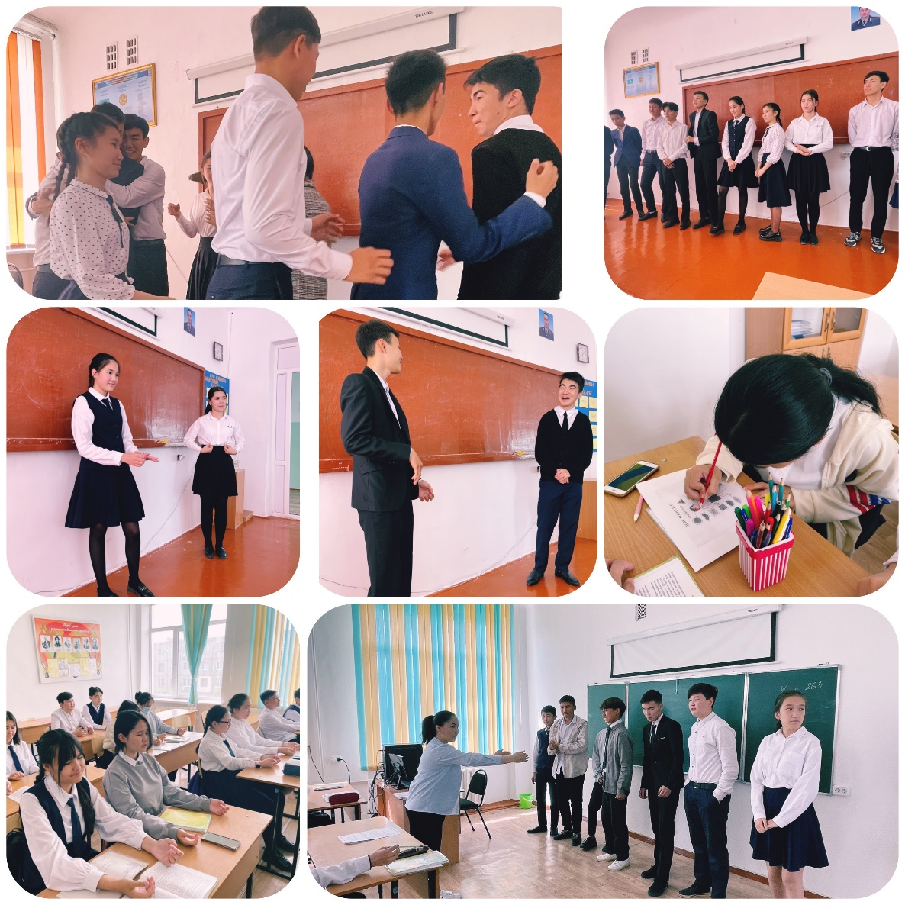

Мектеп психологы: Садуакасова Ф.Ж

